OŚRODEK ZAMIEJSCOWY W KATOWICACH CWCR

L.p. | Nazwa artykułu | Opis (szczegółowy) | Ilość | Orientacyjna Cena jednostkowa (brutto) | WARTOŚC BRUTTO
 | Brelok metalowy nabój | Materiał: metal  Długość: 6 cm  Waga: 0,14 kg  Posiada metalowe kółko ułatwiające zaczepienie do kluczy czy plecaka  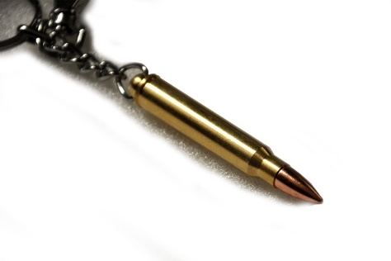 | 150 szt.
 | Bransoletka survivalowa | Parametry:  wodoodporna konstrukcja  5 funkcji: linka o długości 3m, nóż, krzesiwo, kompas, gwizdek  niska waga: 32g  wymiary: 25,5x3,1cm  wygodne zapięcie  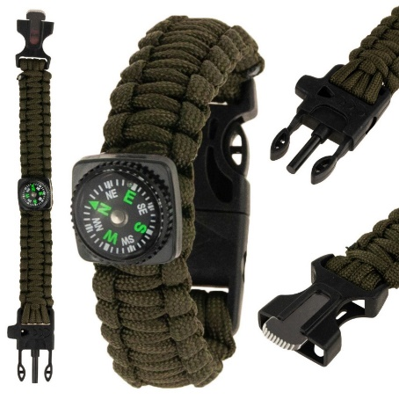 | 150 szt.
RAZEM:

